

Descripción del cpd de un supercomputador

Trabajo nº 3



**ALUMNO**: Adrián Bennasar Polzin.

**PROFESOR**: Bartolome Capó Capó.

**ASIGNATURA**: 21757 – GSII

**CURSO**: 2021-2022

# **Índice**

1. Introducción.
2. El supercomputador elegido: Summit, IBM.
3. Data center del supercomputador: OCLF.
4. Elementos que incluye el CPD del supercomputador.
5. Elementos no incluidos que añadiría.
6. Conclusiones.
7. Bibliografía.

# 1. Introducción.

En este trabajo presento brevemente el supercomputador elegido para la realización del informe. Después, muestro información del centro de procesamiento de datos donde se encuentra este supercomputador.

Tras presentar tanto el supercomputador como el CPD donde se encuentra, nombro los elementos más importantes que incorpora dicho CPD. Una vez hecho esto, propongo algunos elementos que este CPD no incluye y que yo creo que podrían ser útiles.

Finalmente explico las conclusiones obtenidas de la realización de este trabajo.

# 2. El supercomputador elegido: Summit, IBM.

* **Lanzamiento**

Este supercomputador fue anunciado por el Laboratorio Nacional de Oak Ridge del Departamento de Energía de EE. UU el 8 de junio de 2018. Lo presentaron como el supercomputador científico más potente e inteligente del mundo, aunque a fecha de hoy, en 2022, ha sido superado por otro supercomputador reciente establecido en Japón, conocido como Supercomputador Fugaku, de Fujitsu.

* **Arquitectura**

Tiene un rendimiento máximo de 200 000 billones de cálculos por segundo, o 200 petaflops, y es ocho veces más potente que el anterior sistema mejor clasificado de ORNL, Titan.

Consiste en un sistema IBM AC922 formado por 4.608 servidores informáticos, cada uno de los cuales contiene dos procesadores IBM Power9 de 22 núcleos y seis aceleradores de unidad de procesamiento de gráficos NVIDIA Tesla V100, interconectados con Mellanox EDR 100Gb/s InfiniBand de doble riel. Summit también posee más de 10 petabytes de memoria combinados con rutas rápidas de gran ancho de banda para un movimiento de datos eficiente. La combinación de hardware de última generación y subsistemas de datos robustos marca una evolución de la arquitectura híbrida CPU-GPU iniciada con éxito por Titan de 27 petaflops en 2012.

* **Utilización**

Para ciertas aplicaciones científicas, Summit es capaz de realizar más de tres billones de billones de cálculos de precisión mixtos por segundo, o 3,3 exaops. Summit proporciona una potencia informática sin precedentes para la investigación en energía, materiales avanzados e inteligencia artificial (IA), entre otros dominios, permitiendo descubrimientos científicos que antes eran poco prácticos o imposibles.

Además del modelado científico y la simulación, Summit ofrece oportunidades incomparables para la integración de la IA y el descubrimiento científico, lo que permite a los investigadores aplicar técnicas como el aprendizaje automático y el aprendizaje profundo a problemas de salud humana, física de alta energía, descubrimiento de materiales y otras áreas. Summit permite que DOE y ORNL respondan a la iniciativa de Inteligencia Artificial para América de la Casa Blanca.

# 3. Data center del supercomputador: OLCF

* **Localización geográfica**

El Data center donde está localizado el supercomputador Summit es OLCF (The Oak Ridge Leadership Computing Facility), que forma parte de unas instalaciones situadas en Tennessee, EE.UU llamadas Oak Ridge National Laboratory que aparte de contener este data center, contienen otros centros dedicados a diferentes áreas tecnológicas y científicas.

* **A quién pertenece, propósito y su utilización**

El OLCF se encarga de ayudar a los investigadores a resolver algunos de los problemas científicos más desafiantes del mundo con una combinación de recursos de computación de alto rendimiento (HPC) y experiencia de clase mundial en computación científica.

Como instalación para usuarios de la Oficina de Ciencias del Departamento de Energía de los EE. UU. (DOE), la OLCF ofrece recursos informáticos de primera clase a investigadores del gobierno, la academia y la industria que tienen muchos de los problemas informáticos más importantes en la ciencia.

Cada año, los investigadores utilizan los recursos de OLCF para lograr avances que van desde comprender los componentes básicos más pequeños de la materia hasta cómo las supernovas propagan elementos por todo el universo. La OLCF apoya la investigación en biología, química, sismología, ingeniería, energía y muchos otros campos.

Las simulaciones de OLCF han mejorado la seguridad y el rendimiento de las plantas de energía nuclear, la turbo maquinaria y las aeronaves; desarrollo acelerado de nuevos medicamentos y materiales avanzados; y diseño informado de un reactor de fusión internacional. Las simulaciones han explorado huracanes, biocombustibles, enfermedades neurodegenerativas y combustión limpia para potencia y propulsión. Los desafíos de investigación continúan y los recursos de OLCF pueden ayudar.

# 4. Elementos que incluye el CPD del supercomputador

* Sistema de iluminación LED

Permite la iluminación del data center mediante la utilización eficiente de la energía.

A medida que los operadores y arquitectos de centros de datos consideran diferentes formas de hacer que sus centros de datos sean más eficientes, a menudo la última área que consideran es la iluminación.

Mientras que la iluminación sólo comprende del 3 al 5 por ciento de la carga de energía de un centro de datos, es una de las áreas más fáciles de abordar y puede permitir que un centro de datos con buena Efectividad de Utilización de Energía (PUE) se convierta en uno con una PUE excelente.

La iluminación no ha pasado desapercibida para los expertos del sector. La Infraestructura de Telecomunicaciones Estándar para centros de datos ANSI/TIA-942-A recomienda que los operadores de centros de datos implementen Iluminación LED dentro de sus instalaciones.

* Racks de 480V

Permiten prevenir pérdidas por exceso de transmisión eléctrica.

La alta potencia es una buena manera de lograr densidades de potencia más altas. También es una buena manera de aumentar la capacidad del centro de datos. Se mejora la eficiencia porque los voltajes más altos tienen pérdidas de transmisión algo reducidas.

Los voltajes más altos pueden entregar la misma potencia a amperios(amps) más bajos, lo que significa que se puede implementar de manera segura un cable más delgado que usa menos cobre. Los ahorros continúan con enchufes y receptáculos menos costosos y de menos amperios.

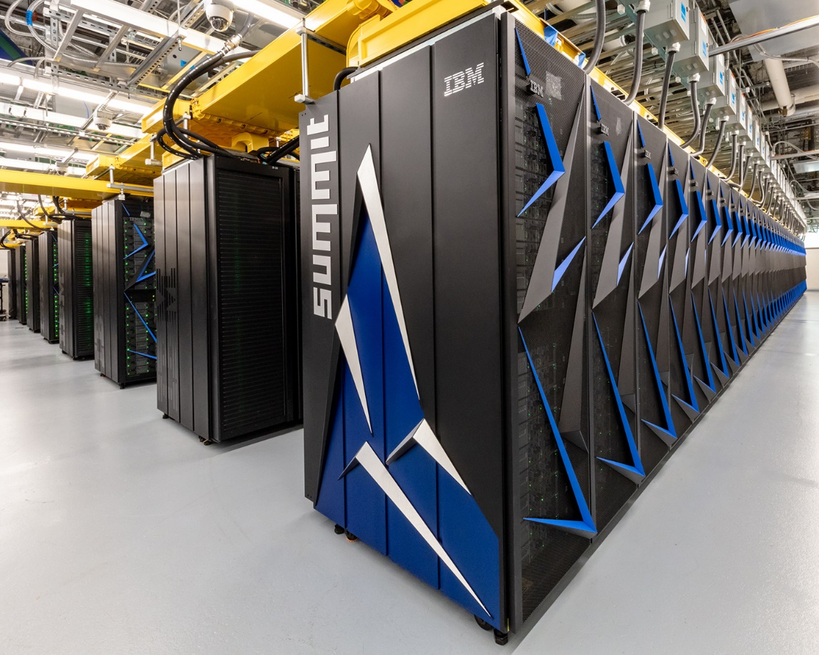

Ilustración : racks de alto voltaje

* Drives de frecuencia variable (VFDs) en motores

Una unidad de frecuencia variable (VFD), también llamada unidad de CA, unidad de velocidad variable (VSD), unidad de frecuencia ajustable (AFD), unidad de inversor o simplemente unidad, se utiliza para hacer funcionar un motor de CA a velocidades variables. Alinean la capacidad de enfriamiento con la carga del CPD.

Sin un VFD, un motor solo puede funcionar a máxima velocidad; sin embargo, esto no es necesario para la mayoría de las aplicaciones. Los VFD se usan con frecuencia en los sistemas de enfriamiento de los centros de datos porque pueden controlar la frecuencia de arranque y parada del motor, así como la velocidad a la que funciona, lo que ahorra energía y, por lo tanto, reduce los costos. Otra ventaja es que si el motor solo funciona cuando se necesita, en lugar de constantemente, el motor durará más.

Una ilustración básica general de un sistema de este tipo es la siguiente:

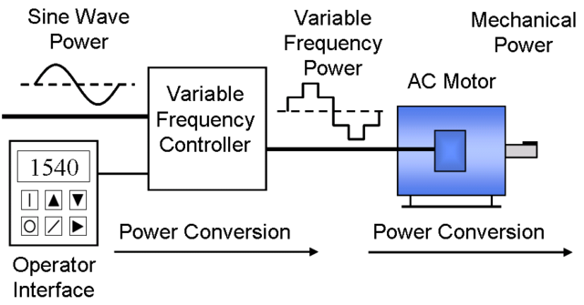

Ilustración : variable frequency drives (VFDs)

* Sistemas de flujo refrigerante variante (VRF System)

Filtran y deshumidifican el aire de la sala del CPD al mismo tiempo que eliminan cualquier residuo de calor liberado en esta por parte de equipamiento TI.

Varían el flujo de refrigerante a las unidades interiores en función de la demanda. Esta capacidad de controlar la cantidad de refrigerante que se proporciona a los ventiladores ubicados a lo largo de un edificio hace que la tecnología VRF sea ideal para aplicaciones con cargas variables o donde la zonificación es requerida.

Los sistemas VRF están disponibles como bomba de calor o como sistemas de recuperación de calor para aquellas aplicaciones donde calefacción y refrigeración simultáneas son requeridas. Además de proporcionar una comodidad superior, los sistemas VRF ofrecen flexibilidad de diseño, ahorro de energía e instalación rentable.

* Refrigeración líquida

Un único sistema de tuberías para servir tanto los procesos de enfriamiento como los de intercambio de calor.

El supercomputador Summit utiliza refrigeración líquida, usando agua de temperatura media (70 grados Fahrenheit). Todas las utilidades del sistema se encuentran sobre él. Aproximadamente cuatro mil galones de agua recorren el sistema de refrigeración de Summit cada minuto para deshacerse de 13 megawatts de calor generado por el computador.

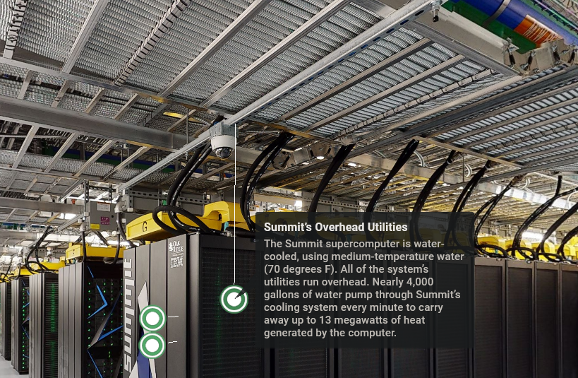

Ilustración : refrigeración líquida

* RDHx (Rear-door heat exchangers)

En el data center OCLF, que utiliza refrigeración líquida, se utiliza en salas donde el agua que fluye a través de las placas frías de los sistemas captura el exceso de calor de las unidades de procesamiento gráfico y central de cada servidor. Luego, el calor residual se captura por los intercambiadores de calor de la puerta trasera (RDHx). El aire caliente sale del rack del servidor a través del dispositivo RDHx, donde el exceso de calor se intercambia del aire al agua. El calor desperdiciado que se ha transferido al agua se traslada a una planta de enfriamiento y el proceso comienza de nuevo.

Hay varias maneras de implementar RDHx pero todos giran en torno a la misma idea. Un ejemplo es el mostrado en la siguiente imagen:

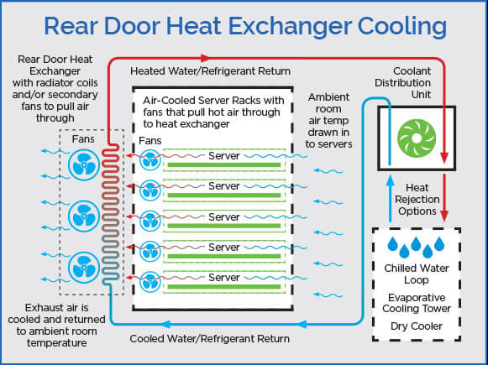

Ilustración : RDHx

* Sistema de almacenamiento de alto rendimiento (HPSS)

El sistema de almacenamiento de alto rendimiento (HPSS) es un producto de gestión de almacenamiento jerárquico basado en políticas, escalable y flexible desarrollado por HPSS Collaboration. Brinda servicios escalables de administración de almacenamiento jerárquico (HSM), archivo y sistema de archivos utilizando tecnologías de clúster, LAN y SAN para agregar la capacidad y el rendimiento de muchas computadoras, discos, sistemas de disco, unidades de cinta y bibliotecas de cintas.

El grupo que desarrolló HPSS fue formado en 1992 y Oak Ridge, que es el laboratorio propietario de las instalaciones del data center donde se sitúa el supercomputador Summit, es uno de los 5 laboratorios nacionales del Departamento de Energía de Estados Unidos (DOE) que conforman este grupo.

* Switches Interconnect (Interconexión)

Para obtener un alto ratio de *throughput* de datos, los nodos de computación de Summit están conectados en una topología que ellos llaman *non-locking fat-tree*, usando un interconector Mellanox EDR de rail dual a 100Gb/s tanto para el tráfico de comunicaciones de almacenamiento como el de inter-procesos, proporcionando un ancho de banda de 200Gb/s entre nodos y también aceleración de computación *In-Network* para frameworks de comunicaciones como MPI y SHEM/PGAS.

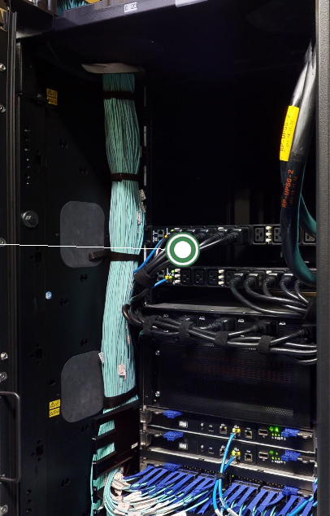

Ilustración : interconnect switch

* Sistema de archivos paralelo (GPFS)

El data center OLCF cuenta con un General Parallel File System (GPFS) de IBM conocido como Alpine, que puede almacenar hasta 250 petabytes de datos, o el equivalente a 850 años de video de alta definición. Los datos de la memoria *node-local* no-volátilde Summit son transferidos a Alpine.

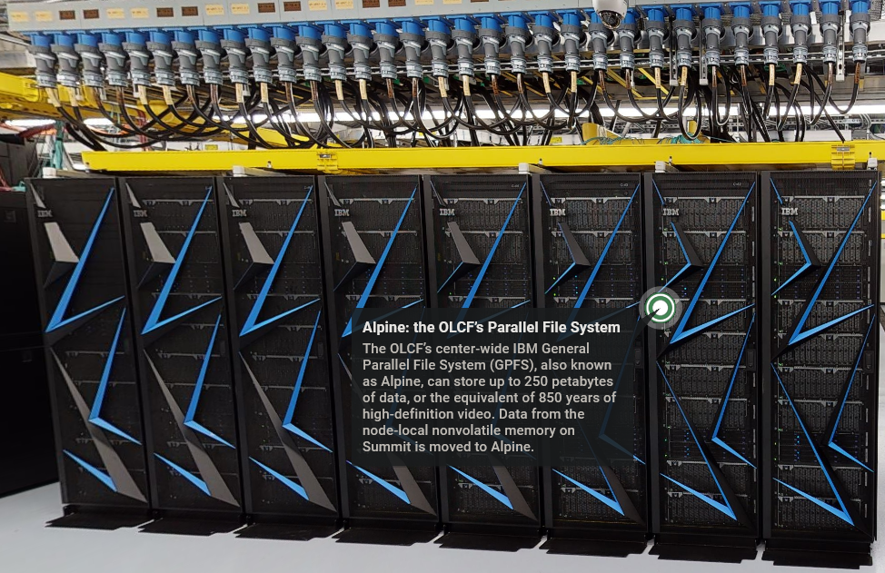

Ilustración : sistema paralelo general de archivos (GPFS)

* Conectada al data center, se encuentra una planta de energía dedicada e este. En OLCF la llaman “Central Energy Plant-X”. Esta planta contiene una parte de las utilidades que dan soporto al data center OLCF y sus sistemas, incluyendo el supercomputador Summit. En este espacio, el calor sobrante es extraído del agua circulante que también proporciona agua de temperatura ambiente al data center. Una de las innovaciones que hace a Summit tan eficiente es el sistema de refrigeración de “agua caliente” de este data center.

Contiene los siguientes elementos:

* **Sistemas Eléctricos**: la planta de energía de agua caliente es servida por un par redundante de transformadores de 1.5MVA. Estos transformadores proveen de potencia eléctrica a las bombas, ventiladores y otros componentes que se encuentran dentro de la planta de energía y en las torres de refrigeración evaporativa.

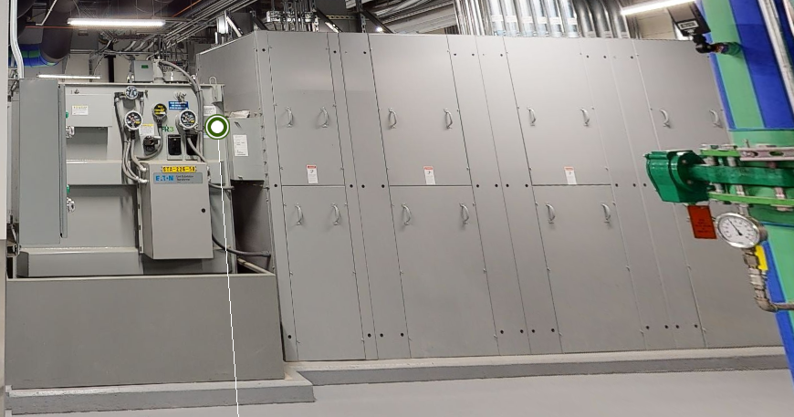

Ilustración : sistemas eléctricos

* **Bombas recubiertas de Epoxi**: en OLCF las usan para incrementar la eficiencia del sistema de bombas.

Todos los recubrimientos de bobinas de bombas ofrecen un grado de protección que cubre diferentes usos potenciales. Los recubrimientos más comunes utilizados en los sistemas de bomba de hoy en día son la cubierta brillante estándar y el recubrimiento azul (también conocido como recubrimiento de aleta azul).

Sin embargo, las bombas más avanzadas ahora usan recubrimientos hidrofílicos o recubrimientos epoxi (rociados o sumergidos para un mejor rendimiento).

El recubrimiento Epoxi es un acabado a base de epoxi de dos componentes de alto rendimiento, diseñado para su aplicación en aluminio, cobre y otros metales no ferrosos. Las capas de epoxi suelen ser de color azul, azul verdoso o verde.

A diferencia de la protección “*Blue Fin Coating*”, las capas de epoxi generalmente se aplican después de la construcción de la bomba. La ventaja de este recubrimiento es que no hay áreas expuestas o naturales en las aletas, tuberías o cualquier otro elemento que conforme la bomba. Proporciona una reducción significativa del potencial de corrosión sobre la mayoría de las otras formas de protección contra la corrosión.

Concretamente, OLCF utiliza, entre otras, 3 bombas de alta eficiencia que cogen agua de el “lado de retorno” del bucle de refrigeración secundario.

Dos bombas están en marcha siempre, y una tercera es rotada en el servicio en una configuración “n+1” tradicional en intervalos regulares. Cada bomba es configurada con un controlador de frecuencia variable que permite al sistema de control adaptar la presión de bombeo a las condiciones operacionales de los computadores adjuntos.

En esta sala hay colocadas varias señales de protección sonora, ya que estas bombas mueven hasta 3.000 galones cada minuto y son muy ruidosas, exhibiendo una medida de presión de sonido logarítmica por encima de 90 dB (*c-weighted*) a una distancia de 1 metro.

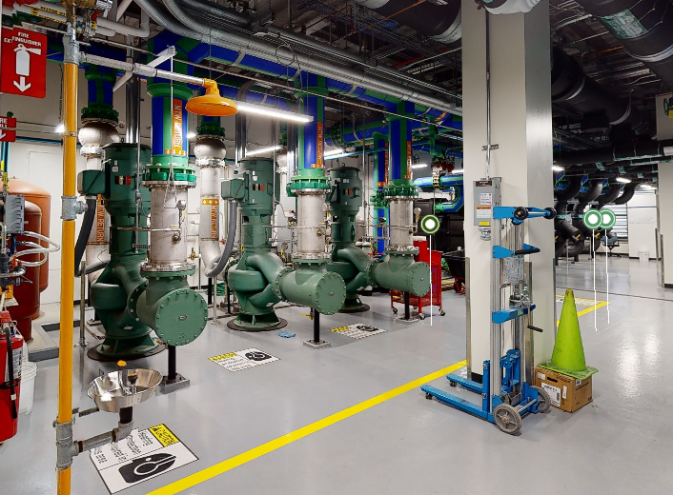

Ilustración : bombas recubiertas de Epoxi

* Torres de refrigeración evaporativa (Evaporative Cooling): 4 torres de refrigeración por vapor de grandes dimensiones extraen el equivalente a hasta 20MW de calor, o 6000 toneladas, del bucle principal de servicio a la atmósfera.

Esta extracción de calor es el segundo y último paso en el proceso de eliminación de calor de Summit y otros supercomputadores de este data center que utilizan refrigeración líquida.

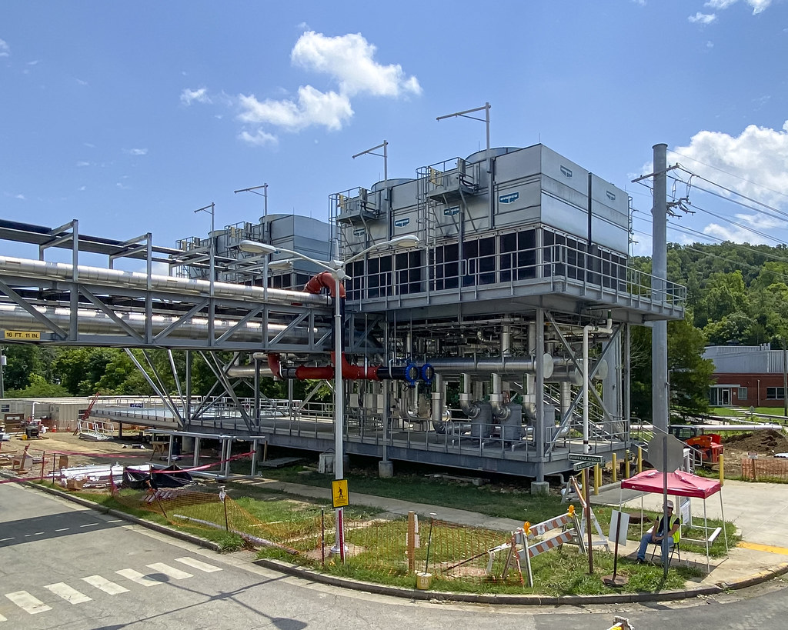

Ilustración : torres de refrigeración con vapor

* Intercambiadores de ajuste de calor (Trim Heat Exchangers): más del 75% de las horas de un año en el este de Tennessee, el diseño de refrigeración depende únicamente de las torres de refrigeración evaporativa para desviar el calor que resta del data center a la atmósfera y de que el conjunto principal de intercambiadores de calor extraigan el calor del bucle de servicio que provee a los supercomputadores.

Cuando lo necesitan, en OLCF pueden complementar el trabajo de estas torres y extraer aún más calor del bucle de servicio ajustándola o recortándola, exponiendo el servicio a agua helada usando intercambiadores de calor de placas para asegurar que el agua enviada al supercomputador Summit y otros computadores está a la temperatura correcta.

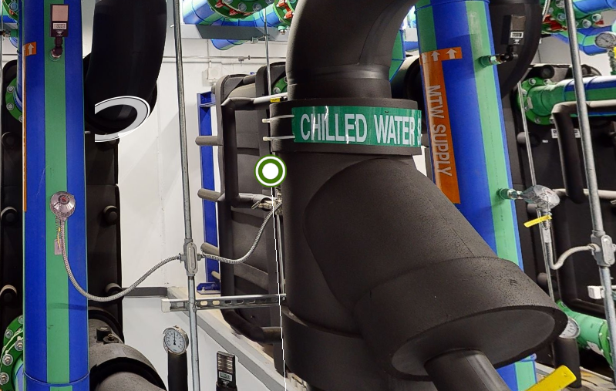

Ilustración : trim heat exchangers

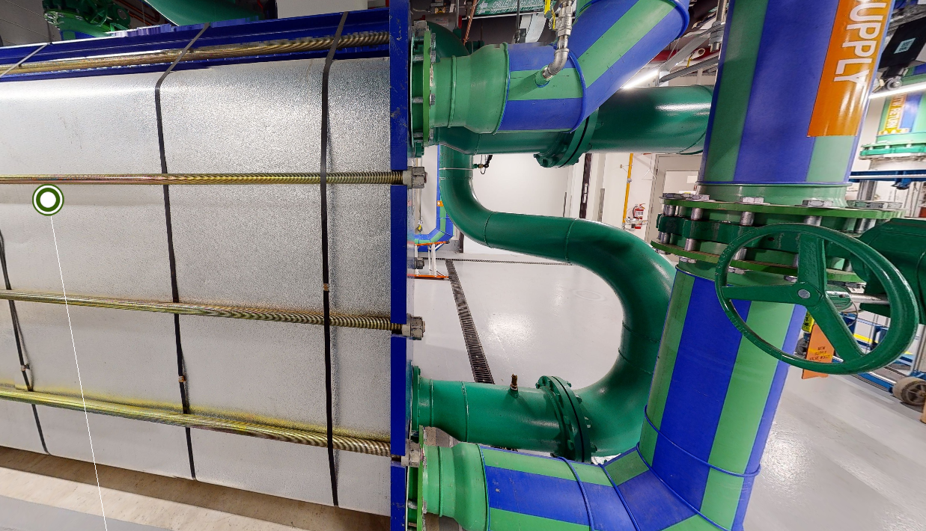

Ilustración : intercambiadores de calor de placas

* Filtrado de flujo completo: el agua proporcionada a los supercomputadores para eliminar el calor del sistema es utilizada tanto para refrigeración *on-chip* (*on-package* directo) como para los intercambiadores de calor de puerta trasera (RDHx) mencionados en otro apartado del informe.

Estos diseños requieres agua extremadamente limpia, por lo tanto, en OLFC utilizan este filtro que ofrece filtrado *in-line* de más de 5.000 galones de agua por minuto, eliminando partículas tan pequeñas como 1 *micrón* (una millonésima parte de 1 metro). Para comparación, una célula sanguínea roja es aproximadamente 5 micrones en diámetro.

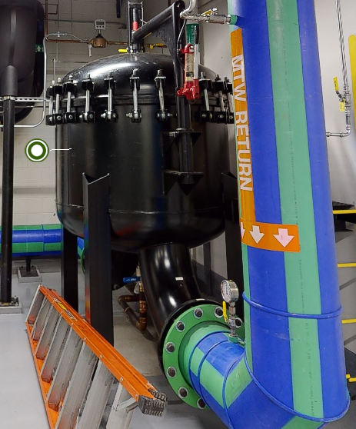

Ilustración : filtrado de flujo completo

* UPS (Uninterruptible power supply)

El data center cuenta con UPS de 1.000 kVA, encargada de soportar los sistemas de almacenamiento de disco y algunos enfriadores.

* Operations Control Room (OCR)

El staff proporciona una monitorización del data center 24 horas al días y 7 días a la semana, incluyendo monitorización de sistemas, despliegue de utilidad, operaciones de construcción y sistemas de almacenamiento de datos. El staff OCR es la primera línea de soporte de data center OLCF y sus sistemas.

El staff se asegura de conseguir accesibilidad, fiabilidad y seguridad de los supercomputadores, sistemas de almacenamiento de datos y el ambiente del establecimiento.

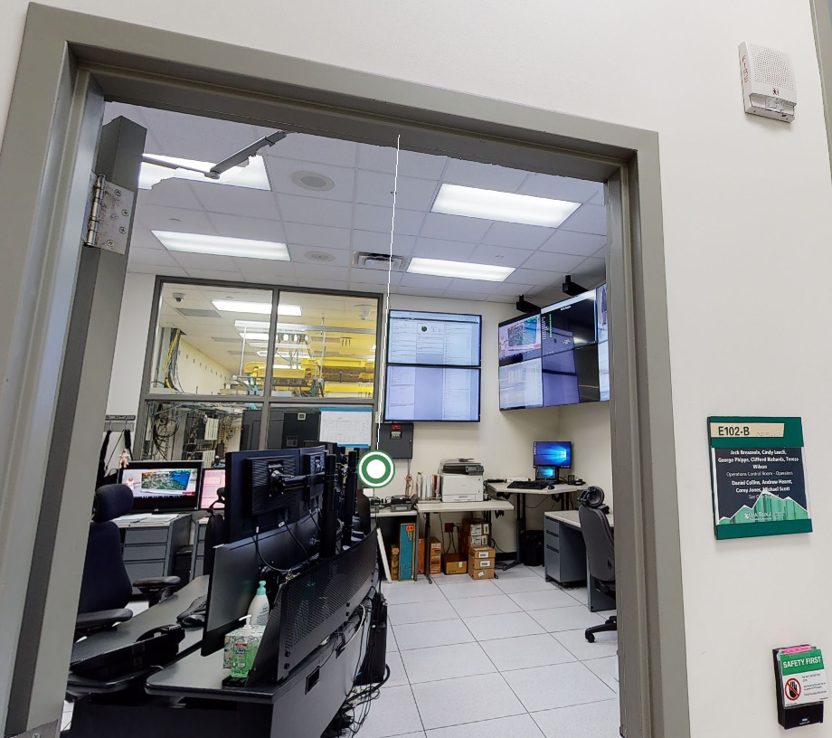

Ilustración : sala de control de operaciones (OCR)

# 5. Elementos no incluidos que añadiría.

* Free-cooling

Es una alternativa amigable con el medioambiente al sistema que el data center OLCF utiliza actualmente. Requiere que el sistema de enfriamiento se realice mediante aire, por lo que, si se implementara en el CPD OLCF, quizás habría que rediseñar su sistema de enfriamiento ya que en el presente utilizan refrigeración líquida parcialmente.

El free-cooling funciona de manera que una vez que el aire se calienta cerca de los servidores, se deja salir al ambiente (en su totalidad o en partes) y el aire nuevo y más frío del exterior se lleva a su lugar.

En muchos lugares del mundo, el aire exterior es durante la mayor parte del año más frío que las temperaturas dentro de un centro de datos. Por lo tanto, no se necesita enfriar el aire caliente en los compresores, lo que significa que todo el proceso se deshace de la parte que más energía consumía. Es por eso que el enfriamiento gratuito está conquistando el mundo de los centros de datos y se está convirtiendo rápidamente en la nueva norma.

En la siguiente imagen se puede ver un esquema básico del concepto free-cooling:

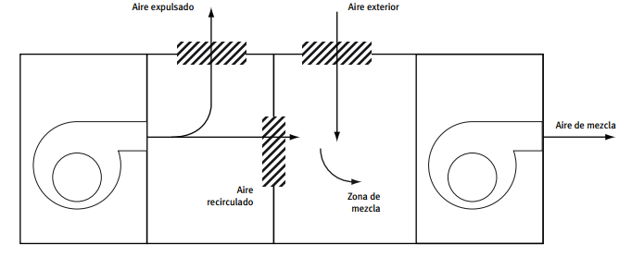

Ilustración : Free Cooling

* Robots industriales

La idea es la utilización de robots industriales para la automatización del desmantelamiento de discos duros difuntos. Los robots industriales perforan y trituran las unidades mucho más rápido que los técnicos humanos.

Una de las empresas que ya utiliza este tipo de robots en sus data centers es Google. La automatización de esta función ha sido especialmente útil durante las actualizaciones masivas, dijo Joe Kava, vicepresidente de centros de datos de Google, en una entrevista realizada por [Data Center Knowledge](https://www.datacenterknowledge.com/).

Desactivar discos duros puede parecer trivial, pero es una de las funciones más importantes de un operador de centro de datos, especialmente uno que maneja datos confidenciales de miles de millones de personas, empresas y gobiernos de todo el mundo. Simplemente limpiar un disco o una SSD antes de desecharla no es suficiente. Un hacker inteligente a veces puede recuperar algunos de los datos que solía almacenar.

La automatización no solo aumenta el rendimiento, sino que también ayuda con la cadena de custodia o el seguimiento de todos los que han manipulado un disco desde el momento en que se instala en el centro de datos hasta el momento en que se convierte en un montón de virutas. Cuantas menos personas toquen los servidores y las unidades, más corta y fácil de administrar será esa cadena de custodia.

En la siguiente imagen se puede ver un robot industrial realizando la tarea de desmantelamiento de discos duros:

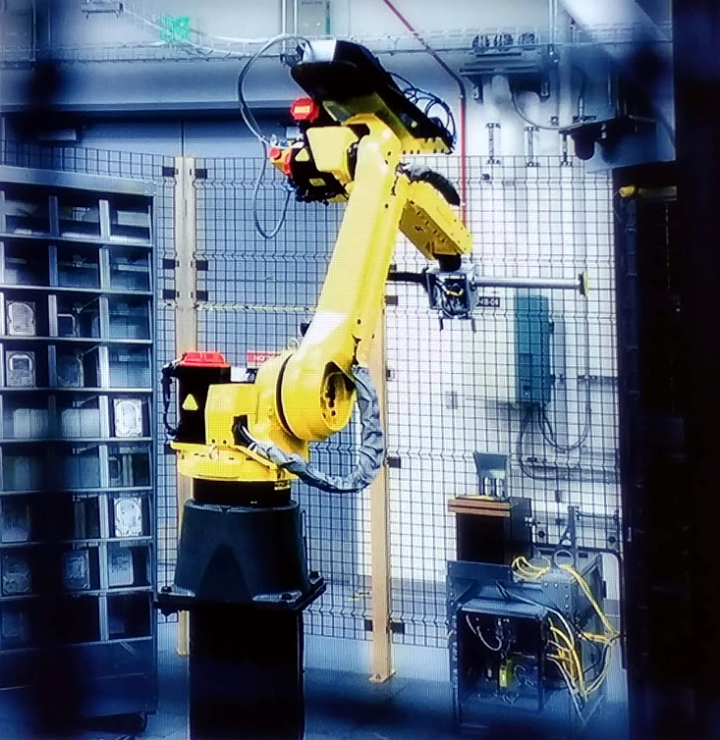

Ilustración : robot de desmantelamiento de discos duros

* Rack Level Fuel Cells (RLFC)

Alimentar centros de datos con celdas de combustible es una desviación del modelo cásico de compra de energía a un proveedor tercero de servicios públicos que genera y entrega energía.

En una técnica de diseño llamada Pilas de Combustible de Nivel de Rack (RLFC), la energía renovable se genera *in situ* con pilas de combustible instaladas a nivel de rack. Cuando se combina con gas natural renovable (RNG) como fuente de combustible, las celdas de combustible se vuelven una opción de generación de energía sostenible que es **carbono-negativa**. Esto permite que un centro de datos sea completamente independiente del costo, fiabilidad, capacidad y huella de carbono de la red eléctrica.

RLFC puede ofrecer una resiliencia del 99,999 % como fuente de alimentación, eliminando así la necesidad de generadores de energía de respaldo *onsite* que son costosos, grandes, contaminantes y ruidosos. Además, RLFC con RNG elimina la necesidad de buscar acuerdos de compra de energía, certificados verdes u otros mecanismos de compensación de energía limpia por su producción directa de energía limpia.

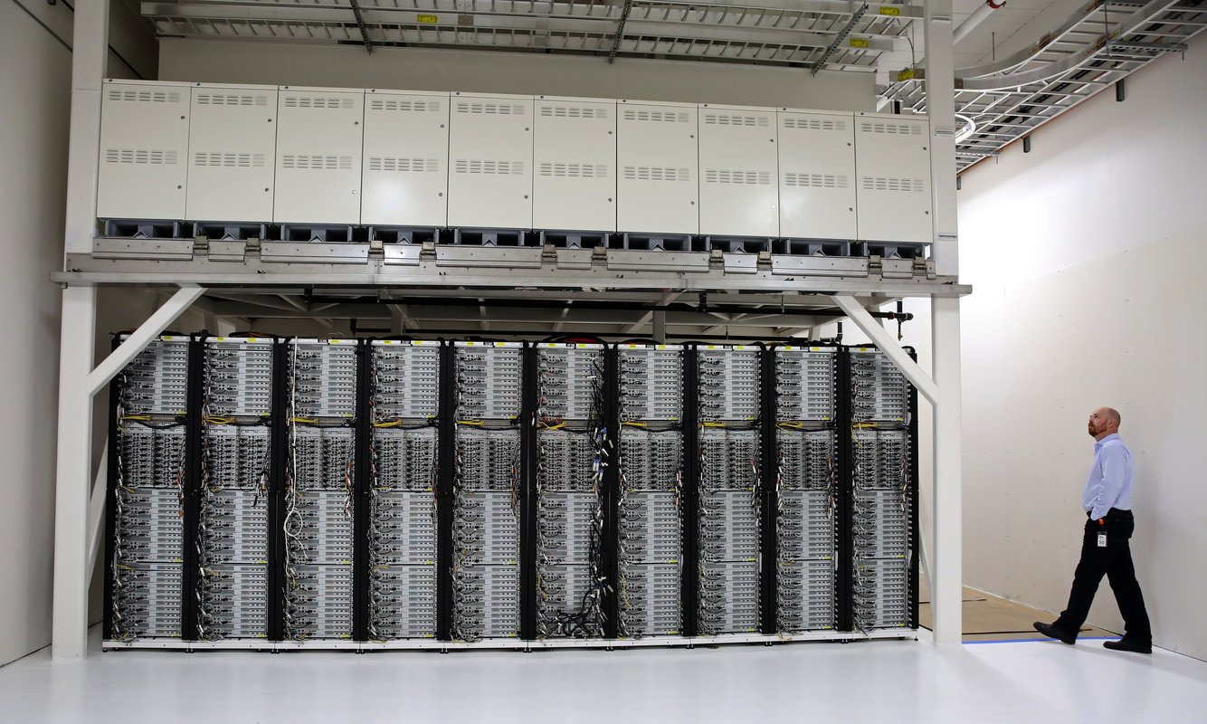

Ilustración : Fuel Cell Powered Racks de MICROSOFT

* DCIM con IA (Inteligencia Artificial)

Los centros de datos pueden mejorar drásticamente la eficiencia energética al implementar herramientas que facilitan la monitorización, el control y la automatización de su infraestructura de enfriamiento.

Estos sistemas utilizan una combinación de sensores e inteligencia artificial para monitorizar continuamente el entorno del centro de datos y crear una imagen más precisa de las necesidades de refrigeración en toda la instalación. Luego, la plataforma de IA puede usar estos datos para hacer ajustes dinámicos según sea necesario.

Las herramientas de aprendizaje automático pueden analizar los datos de temperatura a lo largo del tiempo para identificar tendencias y modelar los patrones de flujo de aire óptimos para eliminar los puntos calientes y fríos. Esto asegura que las unidades de aire acondicionado funcionen de la manera más eficiente posible, lo que ahorra energía y reduce el desgaste mecánico.

Una de las empresas que ya ha empezado a utilizar este enfoque es [Evoque](https://www.evoquedcs.com/). En la siguiente imagen se puede ver un esquema de la implementación de este concepto:

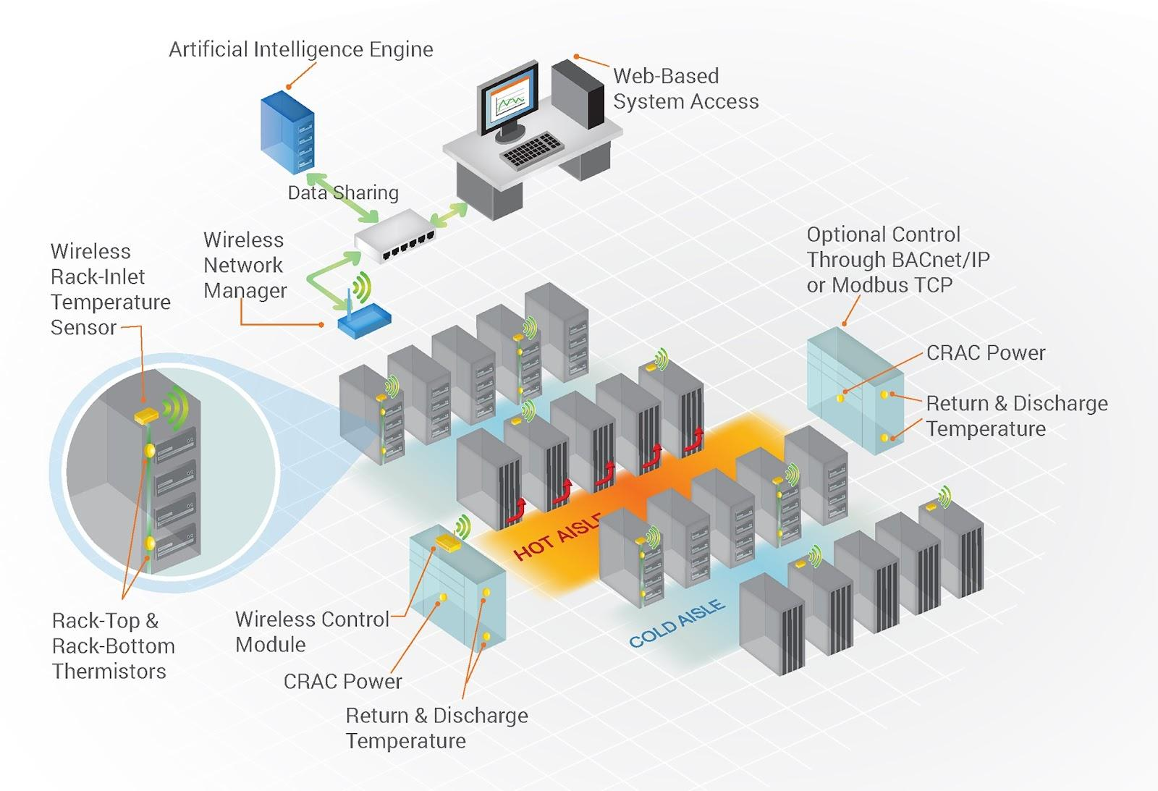

Ilustración : refrigeración complementada con Inteligencia Artificial

# 6. Conclusiones.

Por una parte, he aprendido sobre algunos de los elementos importantes que se utilizan en los centros de procesamiento de datos y concretamente en un CPD especial que contiene un supercomputador, hecho que provoca que se tengan en cuenta aspectos diferenciadores en comparación con un CPD estándar.

Por otra parte, con este trabajo he reforzado mi conocimiento sobre el concepto de supercomputador. Aunque conocía este tipo de máquinas, nunca había investigado sobre ellas.

También he aprendido algunas alternativas a elementos clásicos para hacer que el CPD sea lo más amigable posible con el medio ambiente.

# 

# 7. Bibliografía.

* [OLCF – Oak Ridge Leadership Computing Facility (Data Center)](https://www.olcf.ornl.gov/)
* [DataCenterKnowledge](https://www.datacenterknowledge.com/)
* [AKCP](https://www.akcp.com/)
* [Evoque](https://www.evoquedcs.com/)
* [Masterdc](https://www.masterdc.com/)
* [StreamDataCenters](https://www.streamdatacenters.com/)
* [BetterBuildinsSolutionCenter (U.S. Department of Energy)](https://betterbuildingssolutioncenter.energy.gov/)